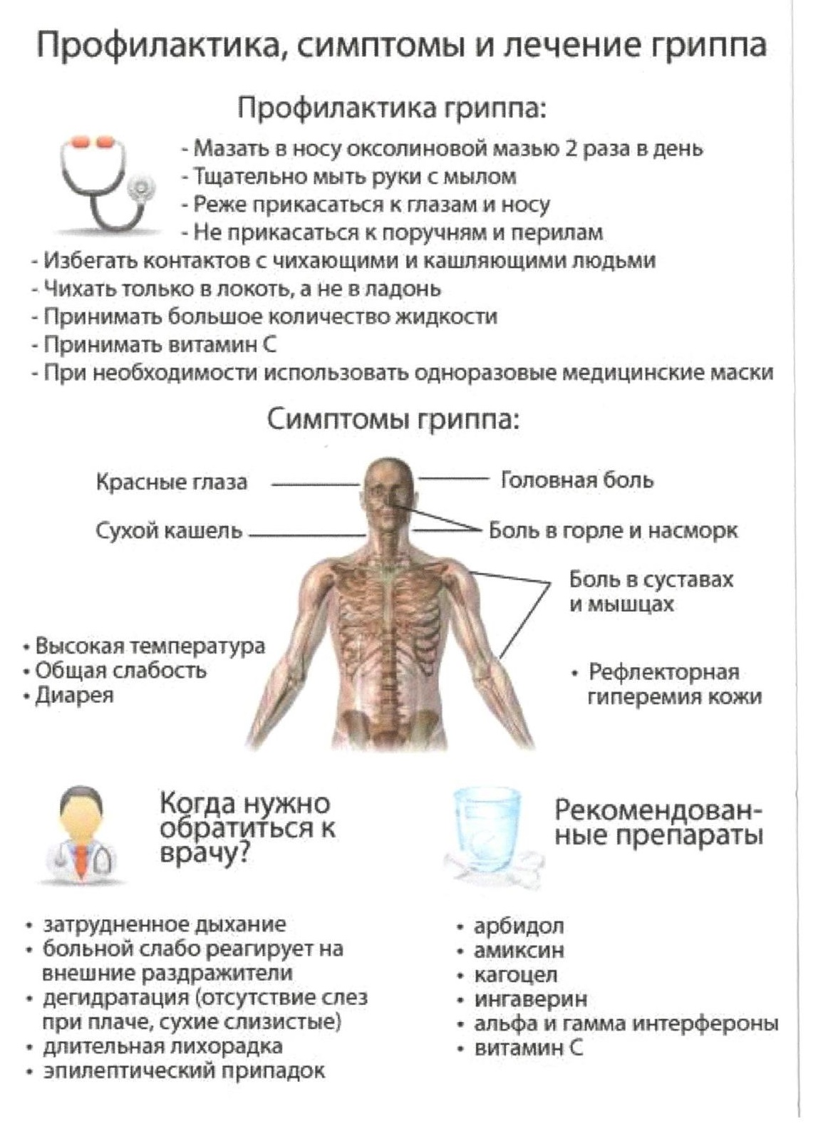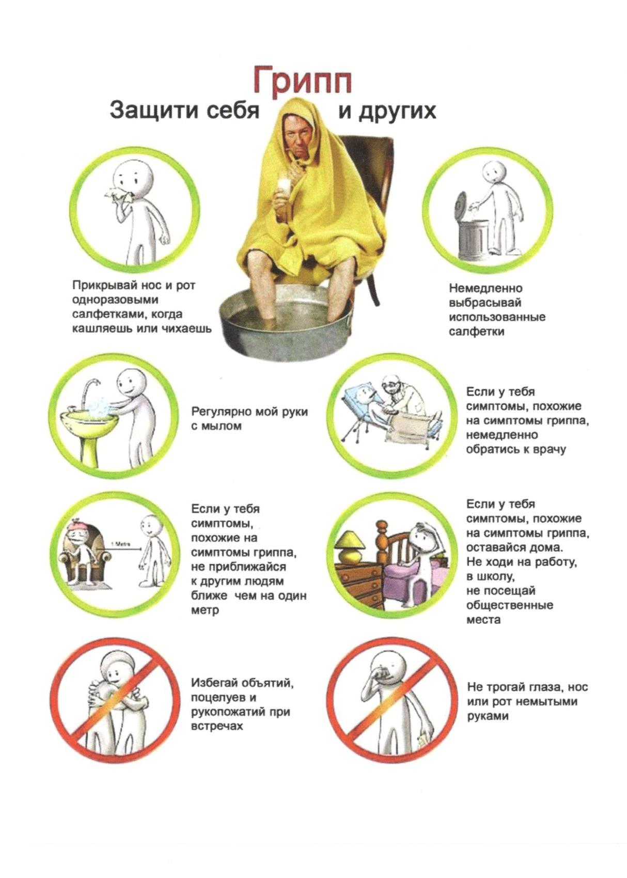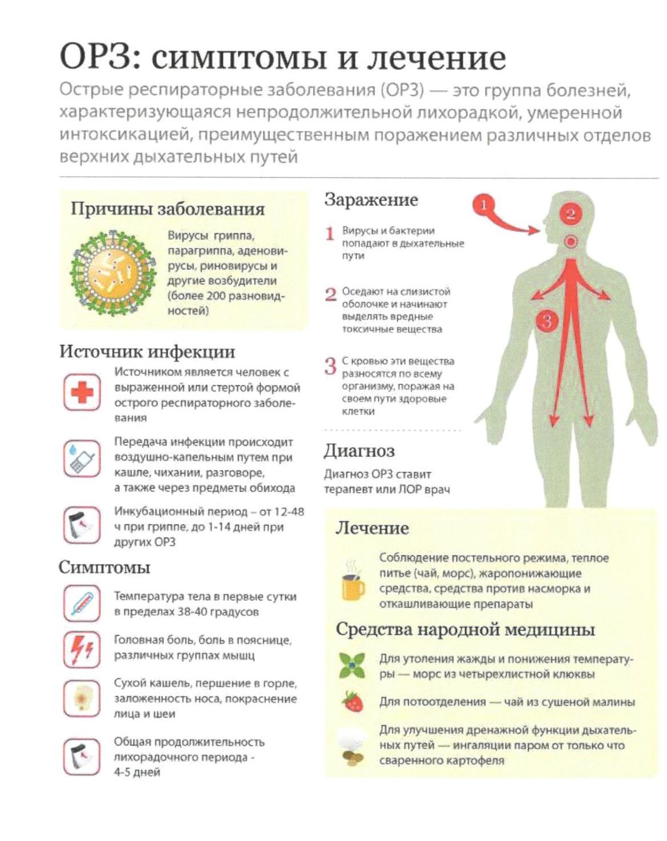

**Вакцинация**

**Перед вакцинацией обязательно проконсультироваться с врачом во избежание побочных реакций!**

**Меры профилактики**

**\*Закаливание**

**\*Прием лекарств по назначению врача, аскорбиновой кислоты и поливитаминов**

**\*Не рекомендуется активно пользоваться общественным транспортом и ходить в гости**

**\*Как можно больше гулять**

**\*Часто мыть руки**

**\* Ватно – марлевая повязка (маска)**

**Рацион**

**\*Сок квашеной капусты**

**\*Цитрусовые – лимоны, киви, мандарины, апельсины, грейпфруты**

**\*Чеснок, по 2-3 зубчика ежедневно**

**\*Свежие овощи и фрукты**

**\*Репчатый лук**

**При первых симптомах**

**\*Полоскание растворами марганцовки, фурацилина, соды, ромашки**

**\*Тепловые ножные ванны с горчицей в течение 5-10 минут, шерстяные носки**